Planisferioa
Izena: ____________________________________________________
Data: ____________________________________________________

Behean galdera batzuk aurkituko dituzu. Horiei erantzuteko, bila itzazu datuak Google Maps erabiliz. Egizu klik eskuin-botoiarekin hiri batean eta hautatu ¿Qué hay aquí? aukera informazio gehiago eskuratzeko.

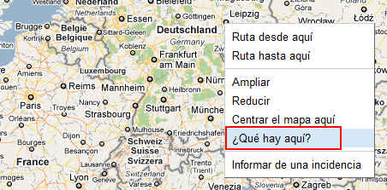

Gero, klika ezazu Más datos, eta datari, orduari eta GMTari buruzko informazioa eskuratuko duzu.

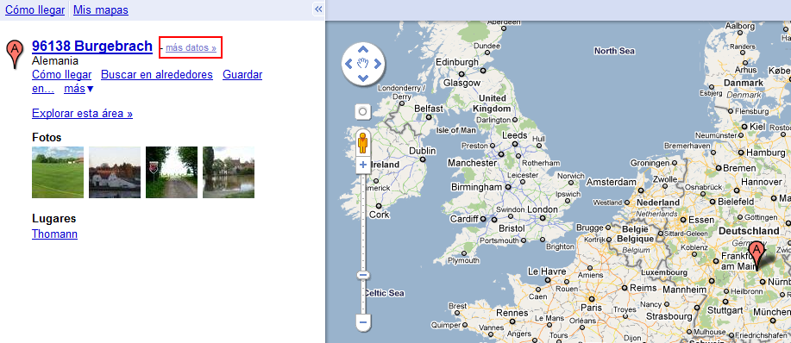

Erantzun galdera hauei:
- Hemen goizeko 10ak badira, zer ordu da Pekinen?
_________________________________________________________________
_________________________________________________________________

- Hemen 17:00ak badira, zer ordu da Alemanian?
_________________________________________________________________
_________________________________________________________________

- Hemen gaueko 12ak badira, zer ordu da Brasilen?
_________________________________________________________________
_________________________________________________________________

- Hemen eguerdiko 13:00ak badira, zer ordu da Txileko Santiagon?
_________________________________________________________________
_________________________________________________________________

- Zergatik da ordu bera Espainian eta Frantzian?
_________________________________________________________________
_________________________________________________________________

- Zer ordu-diferentzia dago Bilboren eta Erromaren artean?
_________________________________________________________________
_________________________________________________________________

